***Semaine du 03/09 au 07/09***



**salade fromagère**

**🞟🞟🞟**

**filet de colin aux agrumes**

**(citrons, oranges)**

**pommes vapeurs**

**🞟🞟🞟**

**Fromage (fromage frais)**

**🞟🞟🞟**

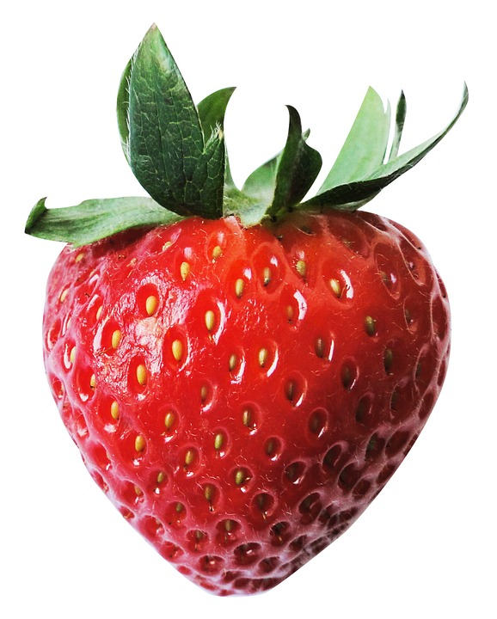**fraises au sucre**

**carottes aux agrumes (oranges)**

**🞟🞟🞟**

**chipolatas et merguez**

**semoule aux raisins**

**🞟🞟🞟**

**fromage**

**(gouda en portion)**

**🞟🞟🞟**

**crème dessert chocolat**

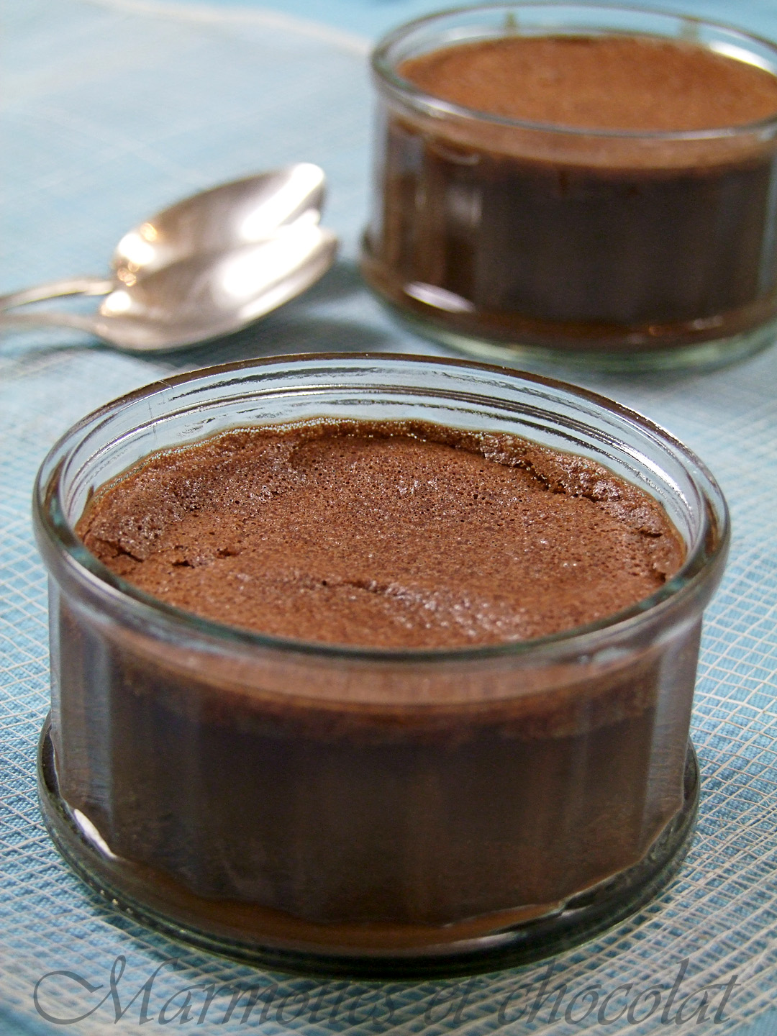

**salade piémontaise (tomates, pommes de terre)**

**🞟🞟🞟**

**gratin de chou-fleur**

**jambon béchamel**

**🞟🞟🞟**

**fromage (camembert)**

**🞟🞟🞟**

**compote de pommes**

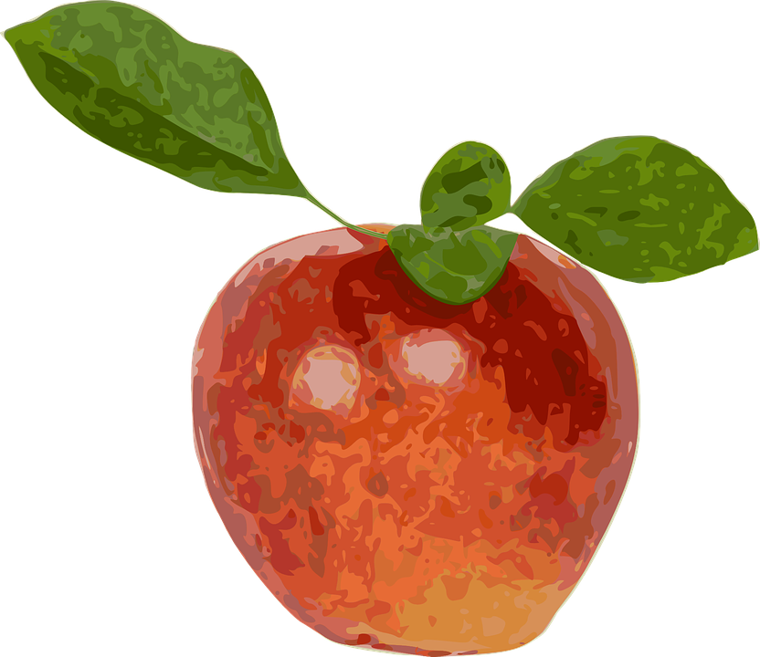

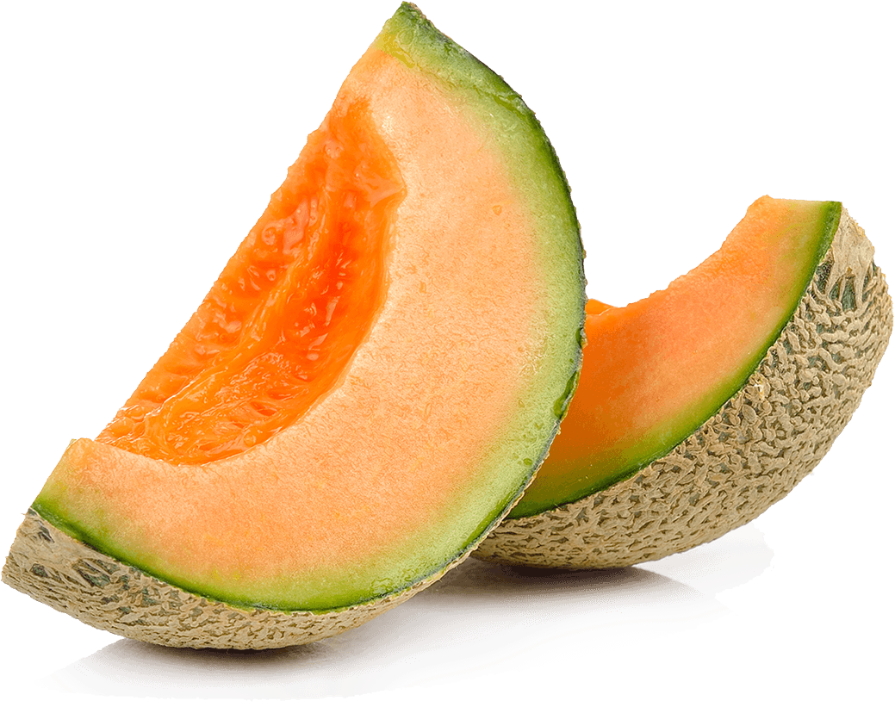**Melon**

**🞟🞟🞟**

**langue de bœuf sauce tomate, cornichons**

**coquillettes**

**🞟🞟🞟**

**petit suisse**

**🞟🞟🞟**

**gâteau au yaourt, pépites de chocolat**

**chou blanc/rouge**

**🞟🞟🞟**

**longe de porc au jus**

**lentilles aux carottes**

**🞟🞟🞟**

**Fromage**

**(vache qui rit)**

**🞟🞟🞟**

**banane**